Формирование денежного обязательства
Для автоматизированного формирования денежного обязательства в интерфейсе (25.04) Бюджетные обязательства необходимо выделить курсором нужный документ и выбрать в выпадающем меню кнопки Создание документа по контракту действие Создать денежное обязательство. Операция может быть выполнена, если документ утвержден, т.е. заполнено поле Дата рассмотрения ФО и не заполнено поле Причина отклонения. При наличии системы состояний документ исполнения можно сформировать только для документов, находящихся в состоянии, заданным константой Учет договоров/Договора/Состояния доступные в ДИ.
При нажатии на кнопку открывается диалоговое окно «Параметры». Вид окна представлен на рисунке 1, описание полей приведено в таблице 1.
Рис. 1 Вид окна параметров создания документа исполнения
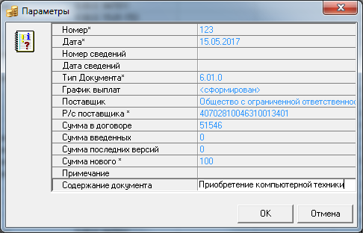
Таблица 1 Перечень полей окна «Параметры» для формирования документа исполнения»
Название поля | Значение поля | Способ ввода значения
Номер* | Номер документа, подтверждающего возникновение денежного обязательства | Ввод с клавиатуры. Обязательное поле
Дата* | Дата документа, подтверждающего возникновение денежного обязательства | Ввод с клавиатуры или из календаря. Обязательное для заполнения поле
Номер сведений | Номер сведений о денежном обязательстве | Ввод с клавиатуры. Необязательное для заполнения поле
Дата сведений | Дата сведения о денежном обязательстве | Ввод с клавиатуры или из календаря. Необязательное для заполнения поле
Тип документа* | Тип документа исполнения. Вид документа, подтверждающего возникновение денежного обязательства | Выбор значения из справочника «Тип документа». Ввод с клавиатуры по маске. Обязательное для заполнения поле
График выплат | Выбор информации о кодах бюджетной и дополнительной аналитической классификации, по которой будет осуществляться оплата денежного обязательства. | Для заполнения поля, необходимо нажать на кнопку . После чего появится диалоговое окно «Формирование графика выплат» (рис.2), в котором отражаются строки с классификацией документа, на основании которого формируется денежное обязательство. В окне «Формирование графика выплат» необходимо заполнить группу полей Сумма нового ДО. В диалоговом окне «Формирование графика выплат» справочно отображается информация о сумме бюджетных обязательств, сумме сформированных денежных обязательств по каждому набору классификации, а также остаток средств, на который может быть сформировано денежное обязательство.  Предусмотрены два способа заполнения группы полей Сумма нового ДО:  1) ввод вручную – может использоваться в случаях, когда документ, подтверждает исполнение только части документа, послужившего основанием для принятия на учет бюджетного обязательства. После того, как указана сумма, необходимо переместить курсор в любую область модального окна «Формирование графика выплат» (с помощью мыши или кнопок «Tab», «→», «←» и др.).;  2) автозаполнение – выполняется с помощью кнопки, расположенной в нижней части модального окна , и используется, если формируемый документ подтверждает исполнение всей неисполненной части документа, послужившего основанием для принятия на учет бюджетного обязательства
Поставщик | Наименование контрагента | Нередактируемое поле. Заполняется автоматически по данным бюджетного обязательства
Р/с поставщика* | Расчетный счет контрагента | Выбор значения из справочника расчетных счетов организации. Заполняется автоматически по данным бюджетного обязательства
Сумма в договоре | Общая сумма документа, на основании которого формируется денежное обязательство | Нередактируемое поле. Заполняется автоматически
Сумма введенных | Сумма введенных ранее и еще не принятых денежных обязательств | Нередактируемое поле. Заполняется автоматически
Сумма последних версий | Сумма всех утвержденных денежных обязательств по контракту, актуальных на дату формирования нового денежного обязательства | Нередактируемое поле. Заполняется автоматически
Сумма нового* | Сумма создаваемого денежного обязательства | Нередактируемое поле. Заполняется автоматически после заполнения параметра Выбор продукции или График выплат
Примечание | Служит для ввода дополнительной информации | Текстовое поле. Вводится вручную
Содержание документа* | Наименование товаров (работ, услуг) в соответствии с документов, послужившем основанием для возникновения денежного обязательства | Текстовое поле. Ввод вручную
* Обязательные для заполнения параметры
После нажатия на кнопку окна «Параметры» появится сообщение «ДО создан», и на интерфейсе (25.03) Денежные обязательства будет сформирована запись, которую можно увидеть на интерфейсе после нажатия на кнопку Выполнить. При наличии системы состояний, сформированный документ будет находиться в начальном состоянии (как правило, это «Создан»).
В случае некорректного ввода данных появится сообщение об ошибке, после чего вновь отразится окно «Параметры» для корректировки ранее введенных данных.
Рис. 2 Вид окна заполнения графика выплат денежного обязательства
